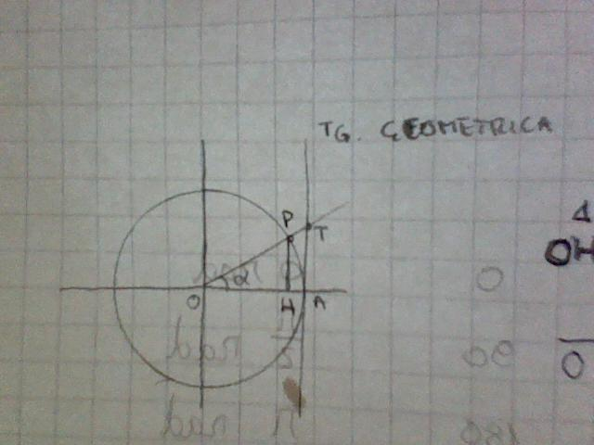
Tangente di un angolo (o di un arco)

OH : OA = HP : AT

II relazione fondamentale della goniometria

